Ćwiczenia 4 Wizualizacja rożnych części jadra komórkowego.

Barwienie/utrwalanie | Zasada metody | Obiekt badań
Rodamina B | Syntetyczny barwnik zasadowy, o czerwonej barwie, stosowany jako barwnik fluorescencyjny (wzbudzenie przy świetle o długości fali 610 nm), rozpuszcza się w tłuszczach. | ???
Oranż akrydyny | 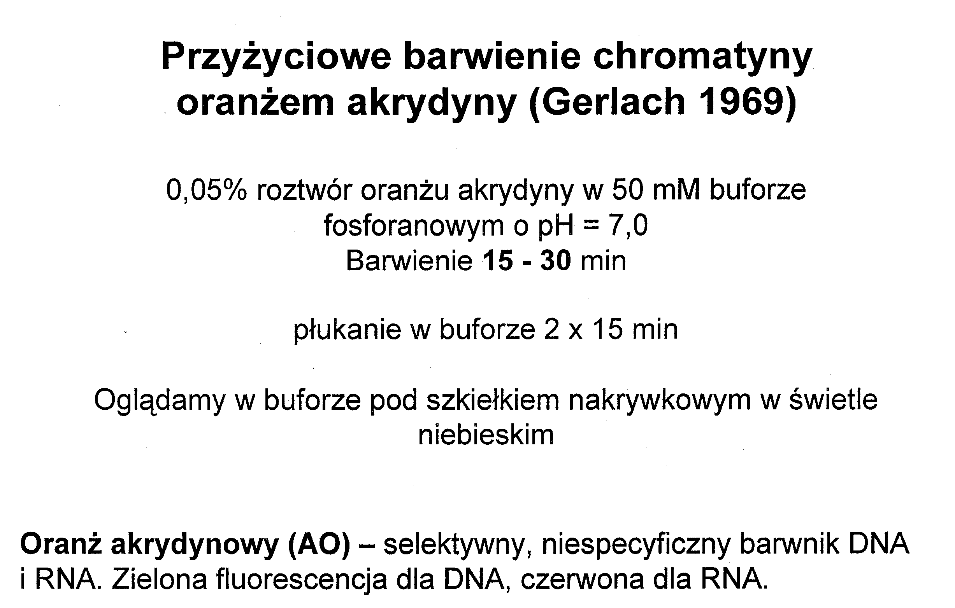  Metachromazja (odmienna barwliwość)-różne zabarwienie związków tym samym barwnikiem, np. w zależności od pH- DNA na zielono lub żółto, a RNA pomarańczowo lub czerwono.
Acetokarmin, acetoorceina | Można w ten sposób sprawdzić poziom aktywności mitotycznej (indeks mitotyczny- ilość kom. dzielących się do całej ilości kom.). Kolchicyna- hamuje powst. wrzeciona kariokinetycznego, powstają jądra restytucyjne- komórki dwujądrowe, tzn. otoczka jądrowa otacza podwójny materiał genetyczny. | Preparaty gniecione-Wierzchołki korzeni Allium cepa ze stożkami wzrostu .
Azotan srebra  (utrwalacz: acetoalkohol, czyli płyn Carnoya) | 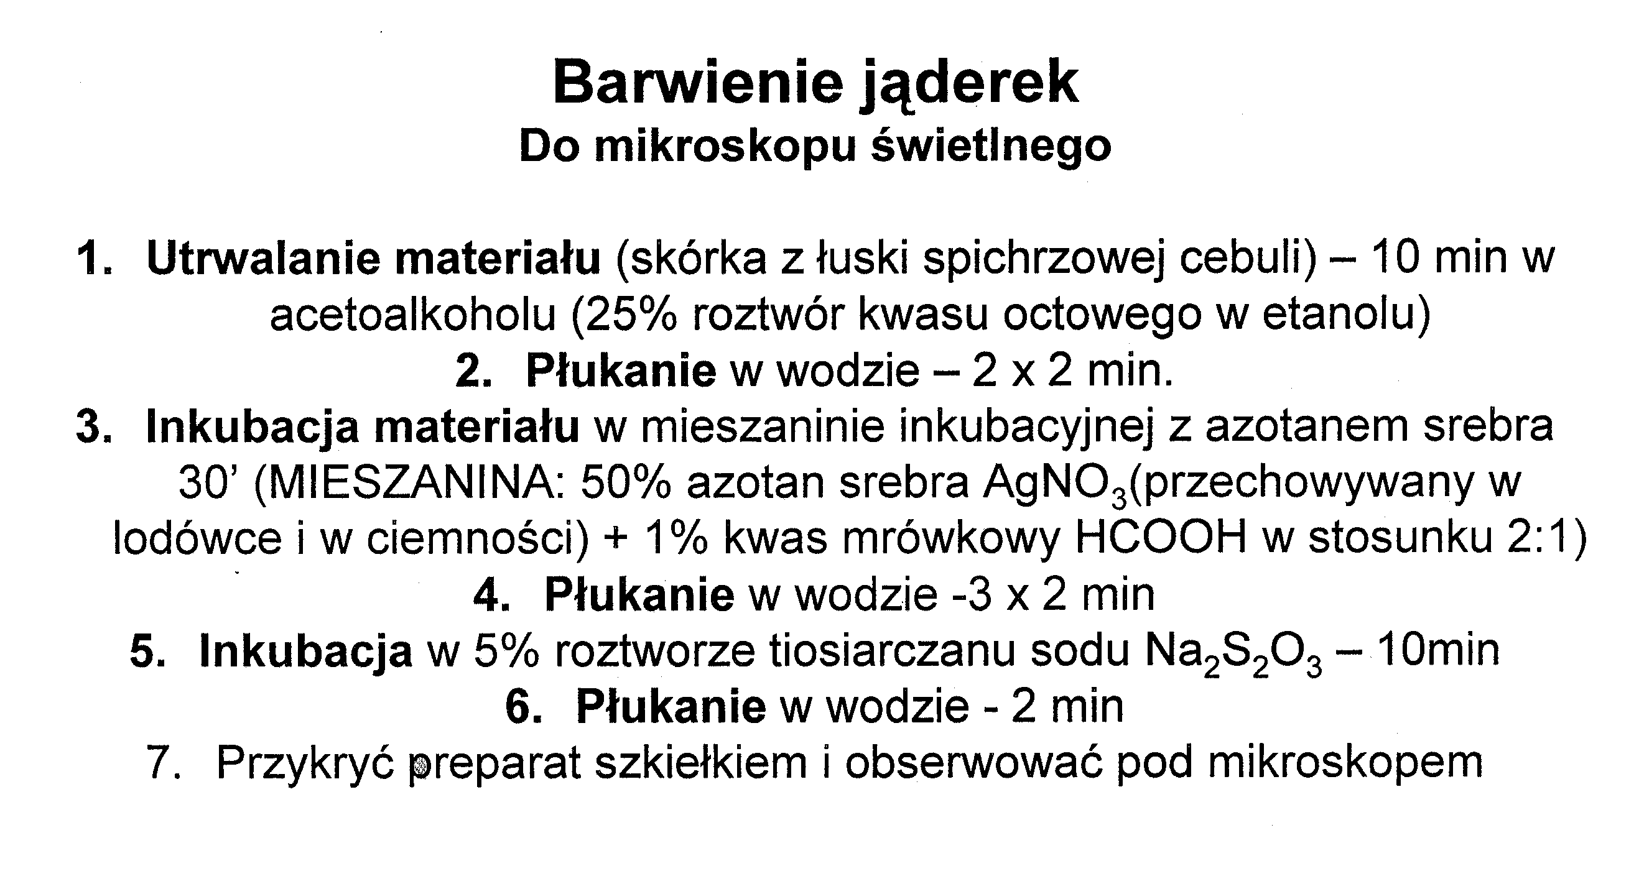  NOR- odp. z odtworzenie jąderka w interfazie, występuje w chromatynie przewężenia wtórnego. Występuje tam białko  (fosfoproteina, jednostka polimerazy i białko biorące udział w transkrypcji rDNA lub w dekondenscaji chromatyny jąderka) mające powinowactwo do srebra, to wszystko znajduje się w fibrylarny komponencie jaderka i fibrylarny centrum w interfazie.  Samo barwienie: srebro łączy się z grupami sulfhydrylowymi (-SH) i mostkami siarczkowymi białka→ wytrącanie z roztworu precypitatów Ag→mikroskop elektronowy i świetlny (jeśli strąty są wystarczająco duże) | Komórki z łuski cebulu.

Płyn/utrwalacz Carnoya (alkohol absolutny, chloroform, lodowaty kwas octowy w stosunku 60:30:10%), czyli acetoalkohol - Utrwalacz ten modyfikuje(niszczy) strukturę jądra, bo kwas octowy powoduje pęcznienie chromosomów i etanol utrwala takie zniszczone chromosomy, dlatego płyn ten nie nadaj się do utrwalania struktur, ponieważ ich obraz nie byłby prawdziwy..
[Utrwalacz ten dobrze zachowuje epitopy wykrywane za pomocą reakcji immunohistochemicznych. W porównaniu z formaliną płyn Carnota powoduje niewielką degradację wysokocząsteczkowego RNA.- Oglądanie stadiów podziału.]

Struktura jąderka: wakuole jąderkowe, strefa fibrylarna, centrum fibrylarne, strefa granularna.

Proces syntezy rRNA zachodzi w strefie fibrylarnej. Strefa fibrylarna zawiera centra fibrylarne i gęsty składnik fibrylarny, zgrupowany na obrzeżach centrów fibrylarnych. Odpowiada on aktywnej transkrypcyjnie części NOR(organizatora jąderka) w interfazie- zawiera liczne jednostki transkrypcyjne i aktywne transkrypty pre-rRNA. Tam następuje ekspresja i genów i częściowe dojrzewanie pre – RNA ( za pomocą mikroskopu elektronowego można badać syntezę rRNA obserwując gen rDNA podczas transkrypcji cząsteczek rRNA .Otrzymujemy portret genu[ taka choinka ;p], gen rDNA- jeden i jedyny gen, który można zobaczyć „w akcji”)
Przebieg procesu:
odcinek DNA gdzie tandemowo są ułożone geny rybosomalnego RNA → Polimeraza I RNA → pre- rRNA → cięcie i dojrzewanie → łączenie z białkami(w trakcie cięcia i dojrzewania)→ rRNA , następnie cząsteczki rRNA przemieszczane są do części granularnej, gromadzącej prekursorowe granule stanowiące gł. część jąderka. Tam zachodzą kolejne stadia dojrzewania cząsteczek prerybosomów, które są składane dopiero w cytoplazmie.

Generalnie- strefa fibrylarna: łączenie rRNA z białkiem
strefa granularna: pre rybosomy(składane dopiero w cytoplazmie)

